
Curso: Desenvolvimento de Software Multiplataforma (DSM)
Disciplina: Engenharia de Software II Professor: Luiz Antônio de Lima

Caroline de Carvalho Mendes RA: 2171392511041
Gabriel da Silva Gutierres RA: 2171392511017
Guilherme Gomes da Silva RA: 2171392511043
Hugo Aparecido de Oliveira Costa RA: 2171392511030
Paulo Roberto Santos Elias RA: 2171392511011
Priscila de Carvalho Mendes RA: 2171392511039

Ano: 2025 Ciclo: 2

Desenvolver uma plataforma digital acessível e de fácil utilização, voltada à contratação ágil de autônomos, estudantes e outros profissionais, priorizando a comunicação eficaz e o retorno construtivo entre empresas e trabalhadores.
Software: WorKonnection

Diadema
2025


WorKonnection

Desenvolver uma plataforma digital acessível e de fácil utilização, voltada à contratação ágil de autônomos, estudantes e outros profissionais, priorizando a comunicação eficaz e o retorno construtivo entre empresas e trabalhadores.

Caroline de Carvalho Mendes
Gabriel da Silva Gutierres
Guilherme Gomes da Silva
Hugo Aparecido de Oliveira Costa
Paulo Roberto Santos Elias
Priscila de Carvalho Mendes

Diadema
2025

Histórico da Revisão

Data | Versão | Descrição | Autor
13/fevereiro/2025 | 0.1 | Palestra sobre o projeto integrador. | Caroline de Carvalho Mendes  Gabriel da Silva Gutierres  Guilherme Gomes da Silva  Hugo Aparecido de Oliveira Costa  Paulo Roberto Santos Elias  Priscila de Carvalho Mendes
20/fevereiro/2025 | 0.2 | Formação da equipe. | Caroline de Carvalho Mendes  Gabriel da Silva Gutierres  Guilherme Gomes da Silva  Hugo Aparecido de Oliveira Costa  Paulo Roberto Santos Elias  Priscila de Carvalho Mendes
27/fevereiro/2025 | 0.3 | Apresentação das ODS  (Aula EAD). | Caroline de Carvalho Mendes  Gabriel da Silva Gutierres  Guilherme Gomes da Silva  Hugo Aparecido de Oliveira Costa  Paulo Roberto Santos Elias  Priscila de Carvalho Mendes
06/março/2025 | 0.4 | Escolha do tema,  algo na área de contratação profissional. | Caroline de Carvalho Mendes  Gabriel da Silva Gutierres  Guilherme Gomes da Silva  Hugo Aparecido de Oliveira Costa  Paulo Roberto Santos Elias  Priscila de Carvalho Mendes
13/fevereiro/2025 | 0.5 | Conversa com o professor orientador, e início da parte escrita;  Aprimoramento da ideia, para tentar idealizar o sistema. | Caroline de Carvalho Mendes  Gabriel da Silva Gutierres  Guilherme Gomes da Silva  Hugo Aparecido de Oliveira Costa  Paulo Roberto Santos Elias  Priscila de Carvalho Mendes
20/fevereiro/2025 | 0.6 | Continuação da parte escrita;  Conversa com o professor orientador, e início da parte escrita;  Escolha do nome do projeto, WorKonnection  e escolha do Logo;  Divisão de tarefas e de apresentação. | Caroline de Carvalho Mendes  Gabriel da Silva Gutierres  Guilherme Gomes da Silva  Hugo Aparecido de Oliveira Costa  Paulo Roberto Santos Elias  Priscila de Carvalho Mendes
26/fevereiro/2025 | 0.7 | Continuação da parte escrita (primeiro capítulo). | Caroline de Carvalho Mendes  Gabriel da Silva Gutierres  Guilherme Gomes da Silva  Hugo Aparecido de Oliveira Costa  Paulo Roberto Santos Elias  Priscila de Carvalho Mendes
27/fevereiro/2025 | 0.8 | Primeira apresentação do Projeto. | Caroline de Carvalho Mendes  Gabriel da Silva Gutierres  Guilherme Gomes da Silva  Hugo Aparecido de Oliveira Costa  Paulo Roberto Santos Elias  Priscila de Carvalho Mendes
06 /março/2025 | 0.9 | Apoio no projeto e orientação do professor em relação ao PI; Definição de novas ideias e implementação de funcionalidades. | Caroline de Carvalho Mendes  Gabriel da Silva Gutierres  Guilherme Gomes da Silva  Hugo Aparecido de Oliveira Costa  Paulo Roberto Santos Elias  Priscila de Carvalho Mendes
13/março/2025 | 1.0 | Alinhamento com a equipe e divisão da apresentação do primeiro pitch;  Orientação de textos e forma de abordar o assunto com o público;  Pesquisa de projetos/ Referências. | Caroline de Carvalho Mendes  Gabriel da Silva Gutierres  Guilherme Gomes da Silva  Hugo Aparecido de Oliveira Costa  Paulo Roberto Santos Elias  Priscila de Carvalho Mendes
20/março/2025 | 1.1 | Modelo de ciclo de vidas e grupo decidindo sobre a metodologia cascata e incremental. | Caroline de Carvalho Mendes  Gabriel da Silva Gutierres  Guilherme Gomes da Silva  Hugo Aparecido de Oliveira Costa  Paulo Roberto Santos Elias  Priscila de Carvalho Mendes
27/março/2025 | 1.2 | Apoio do professor sobre o projeto;  Orientação sobre o rumo da ideia, e implementação de novas informações. | Caroline de Carvalho Mendes  Gabriel da Silva Gutierres  Guilherme Gomes da Silva  Hugo Aparecido de Oliveira Costa  Paulo Roberto Santos Elias  Priscila de Carvalho Mendes
10/abril/2025 | 1.3 | Apresentação inicial dos grupos e seus PIs. Obs: Por falta de tempo nosso grupo ficou para semana seguinte;  Organização de slide, novas ideias e implementação de novas informações, e divisões de mais páginas acrescentadas ao slide. | Caroline de Carvalho Mendes  Gabriel da Silva Gutierres  Guilherme Gomes da Silva  Hugo Aparecido de Oliveira Costa  Paulo Roberto Santos Elias  Priscila de Carvalho Mendes
16/abril/2025 | 1.4 | Elaboração da apresentação e finalização do slide. | Gabriel da Silva Gutierres  Hugo Aparecido de Oliveira Costa  Paulo Roberto Santos Elias
17/abril/2025 | 1.5 | Apresentação do grupo, anotações sobre alguns erros na ortografia;  Correções e novas abordagem com as dicas do professor;  Procurar alinhar a equipe e ver nosso próximo rumo em relação ao projeto. | Caroline de Carvalho Mendes  Gabriel da Silva Gutierres  Guilherme Gomes da Silva  Hugo Aparecido de Oliveira Costa  Paulo Roberto Santos Elias  Priscila de Carvalho Mendes
09/maio/2025 | 1.6 | Desenvolvimento das páginas via Figma. | Caroline de Carvalho Mendes  Gabriel da Silva Gutierres  Guilherme Gomes da Silva  Hugo Aparecido de Oliveira Costa  Paulo Roberto Santos Elias  Priscila de Carvalho Mendes
16/maio/2025 | 1.7 | Desenvolvimento das páginas via Figma. | Caroline de Carvalho Mendes  Gabriel da Silva Gutierres  Guilherme Gomes da Silva  Hugo Aparecido de Oliveira Costa  Paulo Roberto Santos Elias  Priscila de Carvalho Mendes
22/maio/2025 | 1.8 | Elaboração das regras de negócio;  Requisitos funcionais. | Caroline de Carvalho Mendes  Gabriel da Silva Gutierres  Guilherme Gomes da Silva  Hugo Aparecido de Oliveira Costa  Paulo Roberto Santos Elias  Priscila de Carvalho Mendes
29/maio/2025 | 1.9 | Alinhamento do PI, tomada de decisões;  Correção nos arquivos Figma;  Documentação Workonnection, via software Word;  Início do BPMN;  Início do IDEF0;  Início estrutura analítica do projeto. | Caroline de Carvalho Mendes  Gabriel da Silva Gutierres  Guilherme Gomes da Silva  Hugo Aparecido de Oliveira Costa  Paulo Roberto Santos Elias  Priscila de Carvalho Mendes
03/junho/2025 | 2.0 | Finalização IDEF-0;  Inicialização diagrama de caso de uso. | Gabriel da Silva Gutierres  Hugo Aparecido de Oliveira Costa
04/junho/2025 | 2.1 | Conclusão BPMN e estrutura analítica do projeto. | Caroline de Carvalho Mendes  Gabriel da Silva Gutierres  Hugo Aparecido de Oliveira Costa  Priscila de Carvalho Mendes
5/junho/2025 | 2.2 | Conclusão das páginas pelo Figma. | Caroline de Carvalho Mendes  Gabriel da Silva Gutierres  Guilherme Gomes da Silva  Hugo Aparecido de Oliveira Costa  Paulo Roberto Santos Elias  Priscila de Carvalho Mendes
07/junho/2025 | 2.3 | Finalização estrutura analítica do projeto. | Caroline de Carvalho Mendes  Hugo Aparecido de Oliveira Costa  Priscila de Carvalho Mendes
09/junho/ 2025 | 2.4 | Finalização Diagrama de caso de uso. | Hugo Aparecido de Oliveira Costa

Índice analítico
Índice analítico 1
1. INTRODUÇÃO 3
1.1 Problema 3
1.2 Contexto 3
1.3 Objetivos 4
1.3.1 Objetivo Geral 4
1.3.2 Objetivos Específicos 4
1.4 Metodologia 5
1.5 Partes Interessadas (Stakeholders) 6
1.6 Softwares Similares ou Concorrentes 7
2. Levantamento de Requisitos 8
2.1 Escopo 8
2.2 Modelagem do Processo de Negócio 9
2.3 Normas, Processos e Formulários Utilizados no Processo de Negócio 10
2.4 Descrição dos requisitos de usuário. 11
2.4.1 Lista de Requisitos do Usuário 11
2.4.2 Descrição dos Atores 11
2.5 Estrutura Analítica do Projeto 12
2.6 Estimativa de Custo do Projeto 13
2.7 Diagrama de caso de uso 14
3. Especificação dos Requisitos do Sistema 15
3.1 Requisitos Funcionais do Sistema 15
3.2 Requisitos não Funcionais do Sistema 16
3.3 Regras de Negócio 17
4. Implementação de páginas Web 18
4.1 Tecnologias Utilizadas 18
4.2 Estrutura do Sistema Web 19
4.3 Descrição das Páginas Desenvolvidas 20
4.3.1 Página de Login 20
4.3.2 Página de Cadastro 21
4.3.2.1 Empresa 22
4.3.2.2 ME 22
4.3.2.3 MEI 23
4.3.2.4 Estudante 23
4.3.3 Dashboard do Administrador 24
4.3.4 Página perfil Usuário 24
4.3.5 Página de Vagas 24
4.3.6 Funcionalidades Implementadas 24
5. Design Digital e Interface 25
5.1 Tipografia 25
5.2 Paleta de Cores 26
5.3 Ícones 28
5.4 Componentes de Interface 29
5.4.1 Botões 29
5.4.2 Inputs e Campos de Texto 30
5.4.3 Espaçamentos e Dimensões 31
5.5 Hierarquia Visual e Usabilidade 31
5.6 Considerações Finais sobre o Design 32
Referências bibliográficas 33

1. INTRODUÇÃO
O presente projeto tem como intuito unificar e aplicar os conhecimentos adquiridos durante o semestre. O projeto busca mostrar a conexão entre as áreas, proporcionando uma visão prática dos conceitos aprendidos. Através da integração desses conceitos, pretende-se desenvolver uma solução inovadora para ajudar a alcançar os Objetivos de Desenvolvimento Sustentável (ODS) da Organização das Nações Unidas (ONU). Este projeto não só aprimora habilidades práticas, como também essenciais.
Seguindo esse pensamento, foi decidido criar um projeto que envolva as ODS 8 - Trabalho Decente e Crescimento Econômico e ODS 17 - Parcerias e Meios de Implementação. Iniciando assim, a ideia de criação de uma plataforma que seja acessível a todos.
Será dividido em seis partes o primeiro capítulo, segundo e neste sentido seguiremos com os demais. Dando uma breve inserção sobre o prefácio desta documentação, podemos destacar nossas inspirações e provocações para seguir com esse projeto. Mais adiante, no segundo capítulo, entraremos com estudos iniciais que possam viabilizar nossa ideia, para termos consistência no seguimento. Encontraremos na terceira parte, uma ideia de nossos requisitos a serem cumpridos. E assim fechamos com o quarto capítulo, para darmos uma visão pratica de funcionalidade do sistema com diagramas de caso de uso.

1.1 Problema
Reclamações que permeiam o mundo dos trabalhadores autônomos são cada vez mais evidentes nos dias atuais. Entre elas, destaca-se a incerteza causada pelas longas demoras nos processos seletivos e, principalmente, pela falta de feedback sobre as solicitações de serviços ou candidaturas enviadas. A ausência de retorno agrava ainda mais a insatisfação desses profissionais, que enfrentam dificuldade em encontrar oportunidades compatíveis com seu estágio de carreira e em compreender os motivos de recusas ou falta de resposta.
Diante desse cenário e da necessidade de uma comunicação mais clara, transparente e eficiente entre prestadores de serviços e contratantes, decidimos iniciar o desenvolvimento da plataforma WorKonnection.

1.1.1 Relatos

Falta de Feedback no Processo Seletivo
Um aspecto recorrente nos relatos dos candidatos refere-se à ausência de retorno durante as etapas dos processos seletivos, o que configura uma significativa lacuna comunicacional. Observa-se que, frequentemente, os profissionais não recebem respostas quanto ao andamento das suas candidaturas, resultando em insegurança e insatisfação. Adicionalmente, há casos em que as vagas permanecem abertas por períodos prolongados, sem um fechamento formal ou atualização sobre o status do recrutamento. Tal situação é agravada pela inexistência de informações claras sobre os motivos que levaram à não aprovação dos candidatos, privando-os de elementos essenciais para a melhoria contínua de suas habilidades e estratégias. Essa falta de feedback não apenas impacta negativamente a experiência do candidato, mas também compromete a transparência e a eficiência do processo seletivo como um todo.

1.2 Contexto
Aqui trataremos sobre a atual situação do mercado de trabalho temporário e da contratação de profissionais autônomos.
As empresas enfrentam dificuldades crescentes na ocupação de vagas devido à complexidade e à demora dos processos seletivos, o que muitas vezes inclui longos períodos sem retorno ou feedback aos candidatos, gerando incerteza e atrasando o preenchimento das demandas internas. Essa falta de respostas contribui para a sobrecarga dos funcionários ativos e reforça a necessidade de soluções que permitam contratações mais ágeis, transparentes e eficientes.
Profissionais autônomos, MEIs e trabalhadores com CNPJ também buscam maior flexibilidade e autonomia na escolha de oportunidades, ao mesmo tempo em que relatam frustração com a demora na avaliação das propostas enviadas e na ausência de retorno por parte das empresas, dificultando seu planejamento profissional e financeiro.
A carta de conjuntura do Ipea (1º trimestre/2025) em relação ao mercado de trabalho, nos traz dados importantes salientando o crescimento do vínculo formal. Entretanto, esse crescimento também se atribui a profissionais autônomos que, por não receberem respostas ou oportunidades eficazes nas plataformas e processos seletivos, acabam aceitando cargos mais tradicionais. Já o Portal FGV (2021) destaca que as plataformas digitais têm se tornado um meio essencial para oferecer alternativas aos trabalhadores, possibilitando acordos mais flexíveis e eficientes.
Além disso, a criação de empregos temporários vem crescendo em diversos setores profissionais, com a evolução tecnológica e o uso crescente de plataformas digitais, o contato direto entre empresas e profissionais, vem se tornando usual e acessível, embora ainda marcado por comunicação limitada e falta de feedback estruturado. Segundo o site InfoMoney, a Associação Brasileira de Trabalho Temporário (Asserttem) registrou um aumento de 7,13% na abertura de contratos temporários no ano de 2024 em relação ao ano anterior (2023).
Em conclusão, o mercado de trabalho está cada vez mais dinâmico, exigindo soluções inovadoras que atendam às necessidades, tanto por parte das empresas quanto dos profissionais. Nesse contexto, a adoção de plataformas digitais especializadas pode representar um avanço significativo na forma como as contratações temporárias são realizadas, tornando o processo mais eficiente, acessível e, principalmente, mais transparente e responsivo, reduzindo as demoras e a falta de retorno que hoje impactam ambos os lados.

1.3 Objetivos
A seguir, serão apresentados os objetivos que permeiam as ações e metas do projeto. Explorando como cada um desses objetivos, contribuirá para o sucesso e a eficácia do sistema que será desenvolvido.

1.3.1 Objetivo Geral
Desenvolver uma plataforma digital intuitiva e acessível, que permita a contratação ágil de trabalhadores autônomos, estudantes e outros profissionais da área de T.I. Colocando como ponto central das relações, respostas eficazes e construtivas para ambas as partes. Resultando, em um estímulo a redução de tempo entre o anúncio de uma necessidade e o encontro de profissional capacitado a saná-la.

1.3.2 Objetivos Específicos
Com os objetivos específicos, evidenciaremos o que deverá ser cumprido para que o objetivo geral seja atingido e o projeto tenha êxito. Dentre esses objetivos, os principais serão:
- Agilizar contratações temporárias: Facilitar e agilizar contratações temporárias, com uma interface interativa e fácil aprendizado, disponibilizando a situação de determinada vaga ou trabalhador já cadastrado.
- Plataforma acessível e intuitiva: Fornecer uma plataforma acessível e intuitiva que permita aos trabalhadores encontrarem e aceitarem oportunidades conforme suas preferências, conhecimentos e horários disponíveis.
- Campo destinado a estudantes: Desenvolver uma funcionalidade que permita a exibição de vagas de estágio, apenas para usuários cadastrados, como estudantes em instituições de ensino técnico ou superior.
- Avaliação e Feedback: Fornecer um sistema de avaliações para que empresas e trabalhadores avaliem suas experiências, aumentando a confiança mútua e facilitando futuras contratações com base em histórico de feedback.
- Verificação de CNPJ/MEI: Implementar um processo de verificação de documentos, para garantir a segurança de ambas as partes, prevenindo fraudes ou má fé no momento da contratação.
Com a definição clara dos objetivos gerais e específicos, o software será uma plataforma robusta e inovadora, pronta para transformar a forma como empresas e profissionais autônomos, MEIs e CNPJs se conectam. Ao estabelecer metas concretas e detalhadas, é garantido que cada aspecto do desenvolvimento e da implementação será cuidadosamente planejado e executado, proporcionando um ambiente dinâmico, acessível e eficiente para a contratação temporária, beneficiando tanto as empresas quanto os trabalhadores.

1.4 Metodologia
O presente texto contém como o grupo pretende organizar a elaboração do projeto. A criação de uma plataforma digital que conecta empresas a trabalhadores autônomos, estudantes e profissionais na área de T.I., facilitando a contratação temporária e otimizando a gestão de vagas abertas durante processos seletivos.
Esse projeto está alinhado aos Objetivos de Desenvolvimento Sustentável (ODS) da ONU, especificamente as ODS 8 e 17, que se tratam respectivamente sobre trabalho decente e crescimento econômico & Parcerias público-privadas e com a sociedade civil.
Esmiuçando mais sobre as ODS propostas, gostaríamos de objetificar nosso compromisso com:
A implementação na inovação e diversificação da empregabilidade evidenciada no indicador 8.2 da ODS 8;
No que se diz respeito a ODS 17, temos o objetivo de atingir os indicadores 17.7 e 17.17, para seguir uma linha de disseminação da nossa plataforma, assim contribuindo para geração de parceiros e estratégias de crescimento.

Nosso intuito desde o início foi trazer para o mundo atual, a diminuição de um dos principais percalços que os trabalhadores passam, falta de transparência e agilidade em processos de seletividade profissional. Integrar profissionais autônomos no mercado de trabalho hoje em dia não é fácil, dada a dubiedade nos perfis, inconsistências no que foi acordado inicialmente e principalmente falta de eficácia nas burocracias empregatícias. Com esse pensamento, criamos o WorKonnection. O nome, como já é evidente traz a concatenação das palavras Work (trabalho) e Connection (conexão), instigando a ideia de que os lados estão sendo ligados ao trabalho.
O projeto foi criado para promover a unificação de áreas que estão ativamente interferindo em nossa sociedade, e claro fazendo uso de todas as regulações necessárias, para não acarretar um possível abuso por parte de nenhum dos agentes ativos no sistema.
A metodologia acolhida pelo grupo foi a prototipação, no qual consiste em um processo iterativo utilizado no desenvolvimento do sistema, com o objetivo de criar versões preliminares denominadas de protótipos, que simulem funcionalidades do produto final. Essa abordagem visa facilitar a comunicação entre usuários e desenvolvedores, permitindo a validação contínua dos requisitos e a identificação precoce de falhas ou inconsistências no projeto.
De acordo com Pressman (2016), a prototipação permite que os stakeholders visualizem aspectos do sistema antes da implementação definitiva, contribuindo para a redução de retrabalhos e o aumento da satisfação do usuário final.
Juntamente a metodologia de prototipação, colocaremos em ação a metodologia ágil scrum. Contribuindo assim, para processos proveitosos a cada ciclo de desenvolvimento e com varreduras constantes a cada etapa do projeto, evitando possíveis intercorrências no desenvolvimento do sistema.
Inicialmente, serão definidos os requisitos básicos do sistema, incluindo estrutura de navegação, organização das páginas e principais funcionalidades, visando uma interface intuitiva e acessível. Para isso, serão elaborados WireFrames e protótipos, assegurando um layout claro e eficiente.
Em seguida, a implementação ocorrerá utilizando tecnologias web entre elas: HTML, CSS e JavaScript, e o framework Bootstrap, para a construção da interface. Assim, poderemos ter uma ilustração pratica de nosso sistema.
Serão realizados testes de usabilidade para garantir uma experiência fluida e acessível aos usuários. Após cada fase de testes, ajustes e otimizações serão iteradas atualizações, para aprimorar a plataforma e atender melhor às necessidades de empresas e profissionais.
Essa abordagem metodológica permitirá um planejamento sólido, garantindo a aplicação prática dos conceitos, testes contínuos, coleta de feedbacks e aprimoramento constante do software.

1.5 Partes Interessadas (Stakeholders)
Nesta seção, abordaremos os principais interessados na criação do sistema. Assim evidenciando a condição para que empresas/MEIs publiquem e preencham vagas temporárias rapidamente, enquanto profissionais e estudantes terão autonomia para escolher oportunidades, conforme suas preferências e disponibilidade. Os principais interessados são:
- Sociedade civil: Com a projeção positiva do WorKonnection, sindicatos, associações ou ONGs, observarão como grande oportunidade para prospecção de suas instituições, idealizando suas marcas dentro da plataforma.
- Empresas: As empresas poderão suprir demandas temporárias de forma ágil e eficiente, reduzindo impactos causados pela demora dos processos seletivos. Isso permitirá que mantenham a produtividade e evitem sobrecarga de trabalho para os funcionários ativos.
- Trabalhadores autônomos, MEIs e profissionais com CNPJ: Esses profissionais terão acesso a um mercado mais amplo de oportunidades temporárias, podendo escolher trabalhos que se adequem às suas habilidades, horários e interesses, sem a necessidade de vínculos empregatícios de longo prazo. A plataforma proporcionará benefícios mútuos, criando um ambiente dinâmico e acessível para empregadores e trabalhadores, impulsionando a economia e modernizando a forma como contratações temporárias são realizadas.
- Estudantes: A plataforma oferece a possibilidade de se engajarem em projetos temporários que se alinhem com suas áreas de estudo, permitindo o ganho de experiência prática enquanto ainda estão em processo de aprendizagem. Essa experiência pode ser valiosa para enriquecer o currículo e facilitar a transição para o mercado de trabalho formal. Outro aspecto a se destacar sobre os estudantes, é que muitas vezes estão em busca de experiências de trabalho ou complementação de renda. Além disso, o modelo de trabalho temporário pode ser atraente para estudantes que buscam flexibilidade para equilibrar estudos e emprego. Os estudantes, que muitas vezes estão em busca de experiências de trabalho ou complementação de renda, também podem ser considerados stakeholders.

1.6 Softwares Similares ou Concorrentes
Aqui temos o Quadro 1, que apresentará os softwares similares e de concorrentes que foram encontrados e quais são os seus diferenciais e formas de trabalho.

Quadro 1 Comparativo de Serviços Prestados por Entidades similares ao Projeto
 | Workana | Freelancer | 99Freelas | Upwork
Natureza  da Plataforma | Permite que freelancers se conectem com empresas para trabalhar em projetos temporários. | Empresas postam projetos temporários ou contínuos, e freelancers se candidatam para realizá-los. | Conecta profissionais autônomos a empresas que precisam de serviços temporários ou de curto prazo. | Conecta empresas e freelancers. Oferece um sistema de trabalho baseado em contratos temporários.
Diferencial | Conecta freelancers a empresas, com uma ênfase especial em projetos contínuos. | Oferece uma ampla gama de concursos e projetos, permitindo que os freelancers enviem propostas para uma variedade de tarefas temporárias ou de longo prazo. | Foca em conectar freelancers a empresas para projetos de curto ou longo prazo, mas sua proposta está mais centrada em projetos específicos de diversas áreas. | Uma plataforma global com projetos flexíveis que variam de longo a curto prazo, mas com um foco mais em contratos contínuos e pagamento por hora.
Disponível | Por site e aplicativo. | Por site e aplicativo. | Disponível por site. | Por site e aplicativo.
Formas
de Visualização
Principal Objetivo | Oferecer uma plataforma de trabalho remoto para freelancers de diversas áreas. | Conectar freelancers com projetos ao redor do mundo, oferecendo uma plataforma global para todos os tipos de trabalhos freelancers. | Serviços temporários, de curto ou longo prazo, no Brasil. | Facilitar o processo de contratação de freelancers em uma ampla gama de indústrias e especializações.
Fonte: Próprio autor, 2025

2. Levantamento de Requisitos
Neste capítulo serão abordadas as técnicas usadas para o levantamento de requisitos para o sistema. Também estão expostos importantes documentos e diagramas que ajudarão a compreender o contexto atual onde o projeto será implementado e, posteriormente, implantado.

2.1 Escopo
O escopo do projeto visa dar mais acessibilidade e formação de novos profissionais. E para isso precisamos da atuação de alguns agentes e ferramentas, que farão com que o projeto seja respaldado, eficaz e encontre seus principais alvos. Sendo assim, para podermos exemplificar com uma visualização pratica, idealizamos o IDEF-0 abaixo:
Figura 1 – IDEF - 0
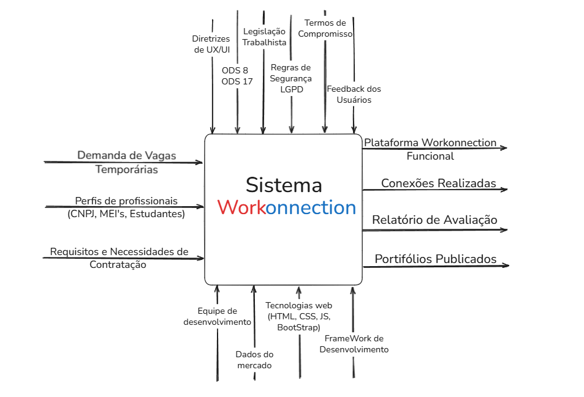 Fonte: Do próprio autor, 2025

Entradas: Como entradas temos os agentes e as necessidades que manterão as atividades na plataforma, pois se trata de um sistema de constante relacionamento.
Controles: São diretrizes que o projeto deve seguir. Para o sistema WorKonnection há a necessidade constante de estar devidamente regularizado com a legislação trabalhista.
Mecanismos: São a infraestrutura ou também podem ser compreendidos, como as ferramentas necessárias para implantar o sistema.
Saídas: Entendidas por serem as projeções efetivas do projeto, trazendo todos os critérios anteriores em seus totais funcionamentos.

2.1.1 Descrição do Negócio

- O que é o negócio?
O negócio proposto neste Projeto Integrador consiste no desenvolvimento da plataforma digital “WorKonnection”, cujo objetivo é conectar profissionais autônomos, freelancers e empresas contratantes de forma ágil, segura e eficiente.
A WorKonnection surge como uma solução tecnológica voltada ao mercado de trabalho temporário e autônomo, permitindo que empresas encontrem rapidamente profissionais qualificados para demandas específicas, ao mesmo tempo em que oferece aos trabalhadores maior autonomia, flexibilidade e visibilidade de oportunidades.
- Como Funciona Atualmente
As plataformas digitais de emprego facilitam a conexão entre empresas e candidatos, permitindo o cadastro de perfis, o envio de currículos e a candidatura rápida a diversas vagas. Esses sistemas utilizam filtros automáticos e processos de triagem para agilizar a seleção inicial.
Entretanto, um problema recorrente nesses ambientes é a falta de feedback aos candidatos. Devido ao grande volume de candidaturas e à dependência de automações, muitos profissionais não recebem retorno sobre o andamento do processo ou sobre sua aprovação ou reprovação. Essa ausência de comunicação gera frustração, incerteza e dificulta o aprimoramento do candidato para oportunidades futuras.
- Principais Dores e Gargalos
Falta de feedback aos candidatos: A maioria das plataformas não informa o andamento do processo seletivo, gerando incerteza e frustração.
Alto volume de candidaturas: Muitas vagas recebem centenas de aplicações, dificultando a triagem humana e aumentando a dependência de filtros automatizados.
Triagem superficial ou automatizada: Algoritmos eliminam perfis com base em palavras-chave, descartando profissionais qualificados que não utilizam os termos esperados.
Pouca transparência do processo seletivo: Candidatos não sabem em que etapa estão, quais critérios foram usados na seleção ou o porquê de terem sido eliminados.
Competitividade elevada: Um grande número de candidatos disputando a mesma vaga reduz a visibilidade de cada candidatura.
Comunicação insuficiente entre plataforma e empresa: Muitas empresas não atualizam o status das vagas, deixando processos “abertos” por tempo indefinido.
Dificuldade em personalizar candidaturas: O envio rápido de currículos muitas vezes resulta em aplicações genéricas, diminuindo a qualidade da seleção.
Falta de integração com sistemas internos das empresas: As informações da plataforma nem sempre se refletem no sistema interno de RH, causando inconsistências.

2.2 Modelagem do Processo de Negócio
Com os conhecimentos abordados nas etapas anteriores deste documento, podemos projetar o fluxo do sistema WorKonnection. Para facilitar a aderência no projeto, foi produzido o BPMN abaixo:

2.2.1 Modelo TO BE (Como será com a Workonnection)

Participantes (Raias):
  - Empresa contratante
  - Plataforma WorKonnection
  - Profissional autônomo

Fluxo proposto:

- Empresa cadastra a vaga na plataforma.
- Sistema filtra e recomenda profissionais compatíveis automaticamente.
- Profissional se candidata e agenda entrevista via plataforma.
- Sistema gerencia as etapas e notifica as partes.
- Contrato digital é firmado e monitorado pela plataforma.
- Avaliação mútua após o término do serviço.

Melhorias obtidas:

- Agilidade na seleção.
- Comunicação centralizada.
- Feedback instantâneo.
- Redução de custos e tempo de contratação.

Figura 2 – BPMN
Fonte: Do próprio autor, 2025

De acordo com o BPMN apresentado, o funcionamento da plataforma depende de uma interação direta entre os atores (contratante e contratado). Sendo de primordial importância um bom término da relação, já que os usuários necessitam de um prosseguimento na plataforma.

2.2.2 Processo Atual – Modelo AS IS (Como é Hoje)
Participantes (Raias):

- Empresa contratante
- Candidato autônomo
- RH

Fluxo resumido:

- Empresa publica vaga em site genérico.
- Candidato envia currículo manualmente.
- RH analisa manualmente os currículos.
- RH entra em contato por e-mail.
- Processo seletivo lento, sem feedback rápido.

Problemas:

- Falta de padronização.
- Retrabalho e lentidão.
- Baixa transparência para o candidato.

2.2.3 Análise Crítica do Processo AS IS
A análise do processo atual de contratação de profissionais autônomos e temporários evidencia fragilidades que comprometem tanto a experiência do candidato quanto a eficiência operacional das empresas contratantes. O fluxo existente é marcado por baixa transparência, comunicação limitada e demora nas etapas que antecedem a contratação, elementos que dificultam o atendimento das demandas organizacionais e prejudicam o engajamento dos profissionais.

2.2.3.1 – Gargalos Identificados
- Ausência de feedback estruturado: Os candidatos raramente recebem retorno sobre suas candidaturas ou propostas de serviço, o que gera insegurança, frustração e dificulta o planejamento profissional.
- Demora nas respostas e confirmações de contratação: A lentidão na análise dos perfis e na tomada de decisão atrasa o início dos serviços e impacta diretamente a produtividade das empresas.
- Processos seletivos extensos e pouco automatizados: A dependência de triagens manuais torna o fluxo lento e suscetível a falhas.
- Baixa visibilidade do andamento do processo: O candidato não tem clareza sobre sua posição ou sobre as próximas etapas.
- Desalinhamento entre demanda e oferta: Muitas candidaturas competem pelas mesmas vagas, dificultando uma avaliação assertiva e reduzindo o índice de resposta.
- Falta de integração entre plataformas e sistemas internos das empresas: Informações são duplicadas ou desatualizadas, aumentando o retrabalho.

2.2.3.2 – Riscos do Processo Atual
- Perda de talentos qualificados devido à ausência de comunicação e demora no retorno.
- Imagem negativa das empresas contratantes, associadas à falta de transparência e desorganização.
- Sobrecarga das equipes internas, que acumulam funções enquanto aguardam contratações que demoram a se concretizar.
- Retrabalho e inconsistências de informação, decorrentes da pouca integração entre sistemas.
- Atrasos na entrega de serviços, comprometendo prazos e metas internas.
- Desmotivação e baixa adesão dos profissionais, que passam a enxergar o processo como pouco confiável.

2.2.3.3 – Oportunidades de Melhoria
- Automatizar o envio de feedback, garantindo respostas rápidas e consistentes em cada etapa.
- Criar um fluxo de contratação mais ágil, utilizando ferramentas inteligentes para triagem e análise de perfis.
- Implementar um painel de acompanhamento, onde candidatos possam visualizar o status do processo em tempo real.
- Integrar a plataforma aos sistemas internos das empresas, reduzindo retrabalho e eliminando falhas de comunicação.
- Melhorar filtros e critérios de correspondência (match) entre candidatos e oportunidades, reduzindo o volume de candidaturas desalinhadas.
- Aprimorar a comunicação direta entre empresa e profissional, tornando o processo mais humano, claro e eficiente.
- Estabelecer métricas de desempenho para monitorar prazos, taxas de resposta e tempo médio de contratação.

2.3 Normas, Processos e Formulários Utilizados no Processo de Negócio
Quadro 2 – Documentos utilizados pelos usuários
Título da documentação | Tipo | Acesso a documentação
LGPD - Lei Geral de Proteção de Dados Pessoais | Lei | LGPD
Reforma trabalhista (2017) | Lei | Reforma trabalhista (2017)
Agenda 2030 ONU - ODS | Página Informativa | ODS

2.4 Descrição dos requisitos de usuário.
Detalhamento sobre os processos de criação do ponto de vista de usuários, as suas necessidades e as funcionalidades que irão atender a soluções do sistema que foi requisitado.

2.4.1 Lista de Requisitos do Usuário

RU001 – O perfil contratante deve inserir suas informações administrativas e organizacionais, para ser destinado à parte do sistema que lhe será oferecido.
RU002 – O perfil do prestador de serviço deve inserir suas experiências, conquistas ou atribuições acadêmicas, para ser destinado à parte do sistema que lhe será oferecido.
RU003 – Assim que os agentes citados nas regras, RU001 e RU002 chegarem a um contato direto, e assim subsequente a um acordo, devem seguir os protocolos para formalização de um compromisso empregatício.
RU004 – O perfil contratante deve se manter ativo para atualizações recorrentes de divulgação e/ou exposição da vaga temporária.
RU005 – O perfil do prestador de serviço precisa anexar ou usar as ferramentas da plataforma para elaboração/adição de um portifólio.

2.4.2 Descrição dos Atores

O projeto WorKonnection tem como seus atores as empresas que oferecerão vagas temporárias e os trabalhadores autônomos, que buscam oportunidades compatíveis com seus desejos.
Ator 1:
Empresa contratante: Esta entidade fara seu cadastro na plataforma e divulgará dentro do sistema a sua necessidade contratual, destinando tempo e rendimento daquela oportunidade. Ao encontrar um candidato compatível, seguir os critérios de avaliação/feedback orientados pela plataforma.

Ator 2:
Microempreendedor: Este perfil poderá agir como um ofertador de serviços ou profissional disponível para exercer uma vaga. Sua atuação pode ser bem flexível, porém estará suscetível a verificações sazonais, para seguir um uso responsável da plataforma. Deverá cumprir os critérios de avaliação/feedback, seja para ofertar ou exercer um serviço.

Ator 3:
Estudante: Visando uma integração no mercado profissional, este agente terá uma gama de opções para aprimoramento de portifólio/currículo, desde estágios selecionados até dicas para aprimoramento. Se porventura exercer uma ocupação profissional, deverá registrar avaliações de sua experiência.

2.5 Estrutura Analítica do Projeto
figura 3 – Estrutura analítica do projeto
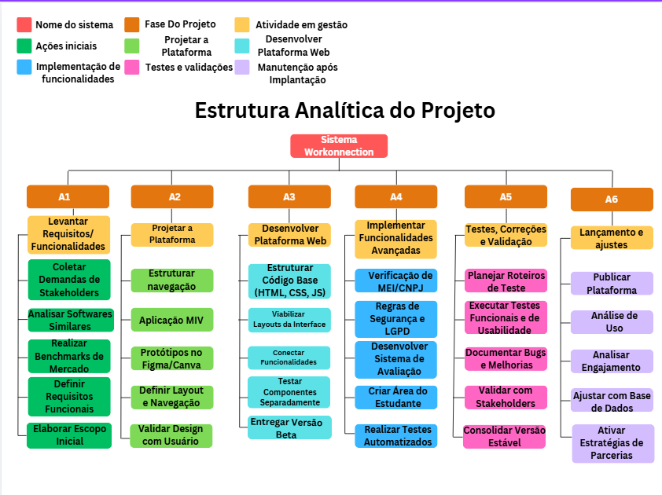
Fonte: Do próprio autor, 2025
Foi feito esta estrutura analítica do projeto, para ilustrar um apanhado geral das tarefas a serem executadas. Assim, proporcionando um norte no desenvolvimento do sistema. Isso posto, podemos executar cada fase sem comprometer pontos cruciais no desenvolvimento.

2.6 Estimativa de Custo do Projeto
figura 4 – Estimativa de custos do projeto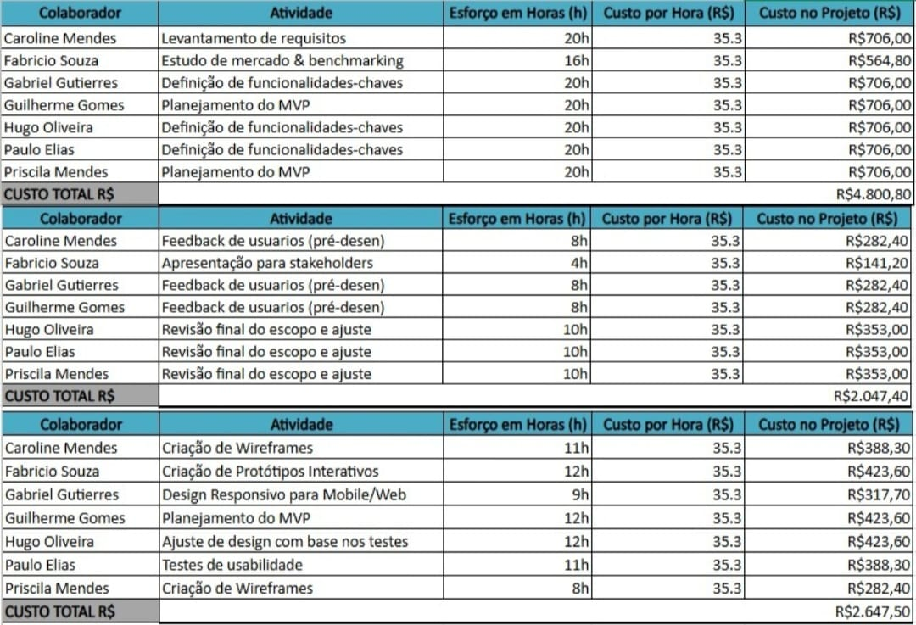Resumo das fases mostradas acima:
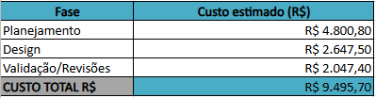
Projeto como um todo até o momento:
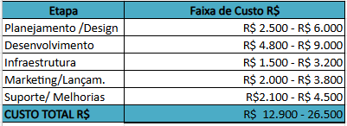

2.7 Diagrama de caso de uso

Este diagrama mostra uma interação recorrente na plataforma. Como os usuários executariam suas interações de acordo com o seu interesse. Utilizamos neste modelo as interações por associação, extensão, inclusão e generalização.

figura 5 – Diagrama de caso de uso
Fonte: Do próprio autor, 2025
Descrição do caso de uso:
Segundo o diagrama, dois usuários, um denominado “contratante” e o outro “contratado”, fazem seus respectivos cadastros na plataforma. O contratante cria sua vaga de emprego, pública a mesma, em seguida envia um alerta para a plataforma notificar os devidos interessados naquelas condições. Já o contratado, pesquisa uma vaga condizente com seus anseios, visualiza às vagas disponíveis e aplica para a vaga escolhida. Após estes processos, acarretará à empresa definir seu candidato mais coerente com seus critérios. Dada à escolha do candidato, cabe a empresa e o profissional acordarem seus termos contratuais, para aí então ingressar ao compromisso de forma prática. Finalizando assim para ambas as partes realizarem o feedback, pois será necessário informar a plataforma de como foi a relação empregatícia.

3. Especificação dos Requisitos do Sistema
Neste capítulo desenvolveremos os requisitos de sistema. Uma visão técnica, precisa e analítica escrita por desenvolvedores visando esclarecer quaisquer dúvidas sobre o funcionamento e restrições do sistema a ser desenvolvido.

3.1 Requisitos Funcionais do Sistema
Esse quadro se refere aos requisitos funcionais, ou seja, as definições de serviço que o sistema deve prestar e de como ele deve reagir e se comportar com o usuário.
Quadro 3 Requisitos funcionais do sistema
Número | Descrição | Prioridade | Revisado
RF001 | O sistema deve permitir o cadastro de novos usuários com o perfil de Pessoa Física. Exigindo os seguintes campos: nome completo, data de nascimento, CPF e telefone. | Alta
RF002 | O sistema deve permitir que o usuário selecione perfis adicionais, como Empresa, MEI, ME ou Estudante. | Média
RF003 | O sistema deve permitir que o usuário insira seu e-mail e senha, para realizar a autenticação. | Alta
RF004 | O sistema deve permitir que usuários contratantes publiquem vagas por meio de um formulário, exigindo os seguintes campos: cargo, descrição, modalidade, localização e data de encerramento automática. | Alta
RF005 | O sistema deve permitir que o usuário interaja com cada publicação por meio de curtidas, desgostar, comentários, preferências e compartilhamento. | Alta
RF006 | O sistema deve permitir que todos os usuários interessados na vaga se candidatem e/ou entrem em contato com o usuário que publicou a vaga, por intermédio dos meios de comunicação oferecidos no sistema, como: WhatsApp ou Chat. | Alta
RF007 | O sistema deve permitir a edição dos campos na página de perfil: dados pessoais, sobre, experiências profissionais, formação acadêmica, habilidades/conhecimentos e cursos/certificações. | Alta
RF008 | O sistema deve exibir quantidade de visualizações e feedbacks (caso existam). | Baixo
Fonte: Do próprio autor, 2025

3.2 Requisitos não Funcionais do Sistema
Esse quadro se refere aos requisitos não funcionais, eles orientam todas as atividades voltadas às restrições, mecanismo, desempenho, segurança, interoperabilidade e até sobre a interação de um usuário com o sistema num todo.
Quadro 4 Requisitos não funcionais do sistema
Número | Descrição | Prioridade | Revisado
RNF001 | A interface deverá ser  intuitiva e de fácil  aprendizagem. | Alta
RNF002 | A interface do usuário deve  ser responsiva, para  diferentes tamanhos de tela. | Alta
RNF003 | O sistema deve apresentar as informações das vagas de forma organizada e sequencial, garantindo fácil leitura e navegação. | Média
RNF004 | O sistema deve ser capaz de suportar as publicações de vagas simultâneas  pelos diversos usuários permitidos. | Alta
RNF005 | O sistema deve ser capaz de importar documentos  oficiais. | Baixa
RNF006 | O usuário precisa ter suas informações atualizadas no seu perfil, para poder se candidatar a uma vaga. | Baixa
RNF007 | As páginas web devem ser  feitas utilizando as  linguagens HTML, CSS e  Javascript. | Alta
RNF008 | O código-fonte do sistema  deve ter suas versões atualizadas  utilizando Git e as versões  do software devem ser  controladas no GitHub. | Alta
Fonte: Do próprio autor, 2025

3.3 Regras de Negócio
Esse quadro, estabelece as regras de negócio da empresa solicitante do sistema que tem como objetivo alinhar as políticas, normas éticas e sociais, decisões estratégicas, diretrizes e objetivos na criação do software.
Quadro 5 Regras de negócio
Número | Descrição
RN001 | Estudantes só podem visualizar vagas de estágio após validarem sua condição como aluno de instituição técnica ou superior.
RN002 | Vagas publicadas expiram automaticamente após o término do prazo definido pela empresa.
RN003 | Vagas com contratação concluída devem ser encerradas manualmente pelo contratante, a fim de evitar novas candidaturas.
RN004 | A plataforma deve sugerir vagas compatíveis com o perfil do trabalhador (área de atuação, disponibilidade, localização e competências).
RN005 | O sistema deve impedir a publicação de vagas sem preenchimento dos campos obrigatórios.
RN006 | O sistema não permite que o mesmo usuário se candidate à mesma vaga mais de uma vez.
RN007 | A plataforma deve priorizar a exibição de vagas próximas à localização do trabalhador, caso esteja ativada a geolocalização.
RN008 | Cada usuário pode avaliar uma empresa ou trabalhador apenas após a finalização de um serviço prestado ou contrato encerrado.
Fonte: Do próprio autor, 2025

3.4 Diagrama de Classes

O diagrama de classes representa a estrutura estática do sistema Workonnection, destacando as principais classes, seus atributos, métodos e os relacionamentos entre elas. Essa modelagem é fundamental para compreender como os dados são organizados e interagem dentro da plataforma. Servindo como base para o desenvolvimento do software e para garantir o alinhamento entre os requisitos funcionais e a arquitetura do sistema.

4. Implementação de páginas Web
Esta seção descreve o processo de desenvolvimento das páginas web do sistema proposto, contemplando as tecnologias, ferramentas e metodologias empregadas. Além disso, apresenta a estrutura das interfaces e as principais funcionalidades implementadas, de modo a garantir a navegação intuitiva, responsiva e alinhada aos objetivos do projeto.

4.1 Tecnologias Utilizadas
O desenvolvimento do sistema foi realizado utilizando linguagens e ferramentas voltadas para aplicações web. As linguagens HTML5, CSS e JavaScript foram empregadas na construção da estrutura, estilização e interatividade das páginas. O framework Bootstrap foi utilizado para auxiliar na criação de um layout responsivo, padronizado e adaptável a diferentes tamanhos de tela.
Como banco de dados, adotou-se o LocalStorage, uma solução de armazenamento local no navegador, que permite guardar dados de forma simples e eficiente durante a utilização da aplicação.
As principais ferramentas que apoiaram o desenvolvimento foram o Visual Studio Code, como ambiente de desenvolvimento integrado (IDE); o Figma, utilizado na criação dos protótipos e wireframes das interfaces; e o GitHub, responsável pelo versionamento do código-fonte e colaboração no projeto.
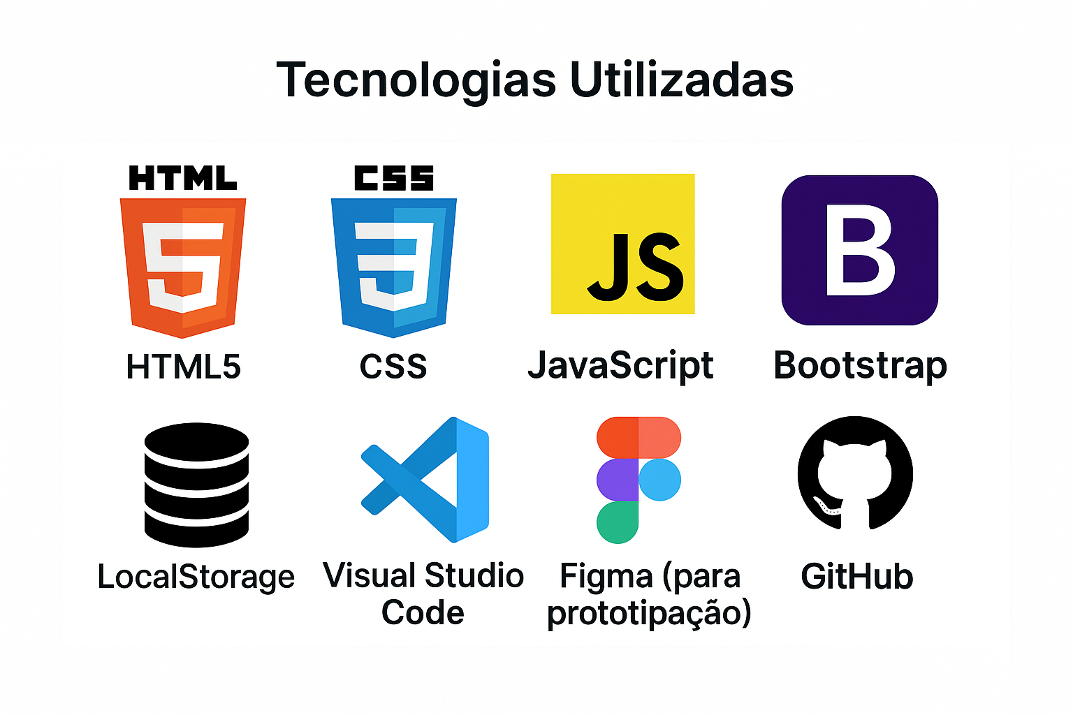

4.2 Estrutura do Sistema Web
A estrutura do sistema web desenvolvido adota uma arquitetura baseada na separação entre as camadas de interface e de lógica, ainda que de forma simplificada. O front-end foi implementado utilizando as linguagens HTML5, CSS e JavaScript, com o auxílio do framework Bootstrap, o qual contribui para a construção de interfaces responsivas e padronizadas. A camada de armazenamento de dados foi implementada por meio do LocalStorage, mecanismo que permite a persistência de informações no ambiente local do navegador, sem a necessidade de conexão com servidores externos ou bancos de dados tradicionais.
A organização do projeto foi estruturada de forma a garantir clareza do código. As folhas de estilo e os scripts estão alocados com os nomes das páginas “css”, “js” responsáveis pela lógica de funcionamento e interação, enquanto os arquivos de mídia, como imagens e ícones, estão armazenados na pasta “imagens”. Os documentos HTML correspondem às páginas do sistema e estão dispostos na raiz do projeto.
Embora não tenha sido adotado formalmente um framework que implemente, a estrutura lógica do sistema busca manter a separação das responsabilidades, organizando a interface (HTML e CSS), a lógica de negócio (JavaScript) e os dados (LocalStorage) de forma coesa e eficiente.

4.3 Descrição das Páginas Desenvolvidas

4.3.1 Página de Login
A tela de login foi desenvolvida seguindo um padrão visual simples e intuitivo, com o objetivo de proporcionar conforto visual e facilidade de uso. Sua interface prioriza a clareza na disposição dos elementos, de modo a atender tanto os usuários do perfil empresarial quanto os colaboradores. Dessa forma, busca-se garantir uma experiência acessível, eficiente e que minimize possíveis dificuldades no processo de autenticação, independentemente do perfil do usuário.

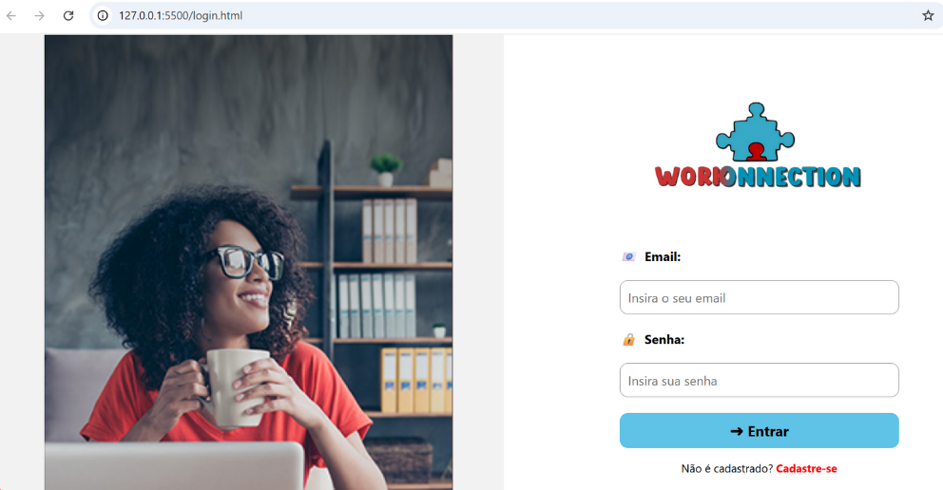

Fonte: Do próprio autor, 2025

4.3.2 Página de Cadastro
Permite que novos usuários realizem o cadastro, preenchendo dados como nome, e-mail, senha e tipo de perfil (empresa, MEI, pessoa física ou estudante).
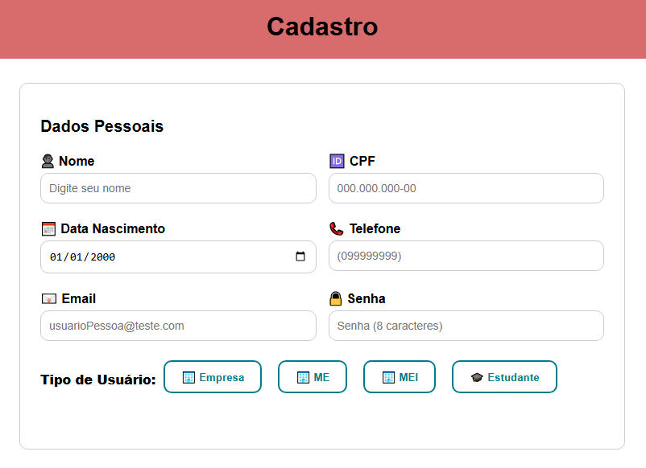
Fonte: Do próprio autor, 2025

Conforme a seleção efetuada pelo usuário, a interface exibirá uma janela específica, distinta para cada tipo de usuário, garantindo assim uma experiência personalizada conforme as permissões e funcionalidades atribuídas.

4.3.2.1 Empresa
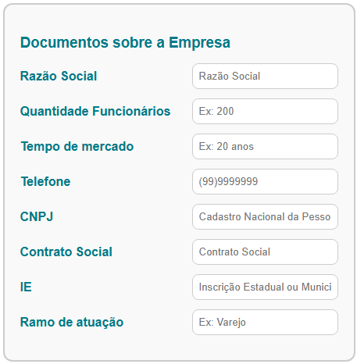

4.3.2.2 ME
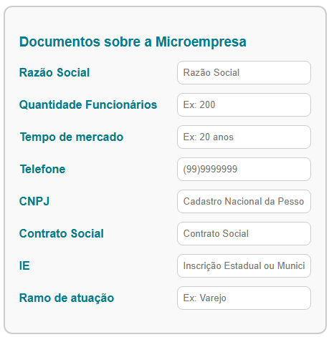
Fonte: Do próprio autor, 2025

4.3.2.3 MEI
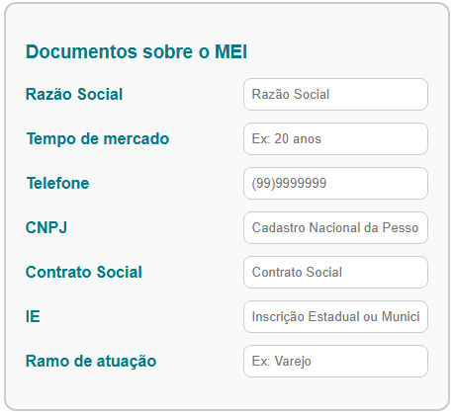
Fonte: Do próprio autor, 2025

4.3.2.4 Estudante

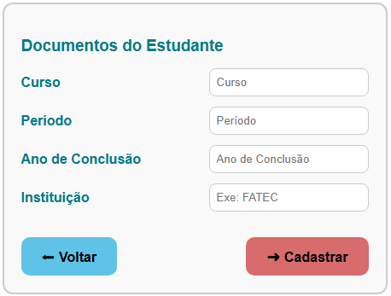
Fonte: Do próprio autor, 2025

4.3.3 Dashboard do Administrador

O Dashboard do administrador é uma página destinada exclusivamente aos usuários com perfil de administrador. Nessa interface, é possível realizar o cadastro, a edição e a exclusão de usuários, além de gerenciar as vagas disponibilizadas na plataforma, incluindo a publicação, alteração e remoção dessas vagas. Também permite acompanhar, de forma centralizada, os requerimentos enviados pelos usuários e os feedbacks recebidos, proporcionando maior controle e gestão eficiente dos processos internos.

4.3.4 Página perfil Usuário
A página de perfil do usuário tem como finalidade exibir as informações pessoais cadastradas na plataforma. Por meio dessa interface, o usuário pode editar seus dados, acompanhar o histórico de serviços realizados ou contratados e consultar os feedbacks recebidos. Dessa forma, a página contribui para que o usuário tenha controle sobre suas atividades e mantenha suas informações sempre atualizadas.

4.3.5 Página de Vagas
A página de vagas apresenta uma listagem das oportunidades ativas disponíveis na plataforma. Essa interface oferece filtros que permitem refinar a busca por tipo de trabalho, localização e categoria, facilitando que os usuários encontrem vagas compatíveis com seu perfil e suas necessidades. Dessa forma, proporciona uma navegação mais eficiente e direcionada na busca por oportunidades.

4.3.6 Funcionalidades Implementadas
O sistema desenvolvido conta com funcionalidades essenciais para garantir sua usabilidade e eficiência. Entre elas, destacam-se a autenticação de usuários, que assegura o acesso restrito às informações; o sistema de feedback, que permite a avaliação entre as partes envolvidas; a criação e o gerenciamento de vagas, facilitando a publicação, edição e exclusão de oportunidades; e, por fim, um chat integrado, que possibilita a comunicação direta entre os usuários da plataforma.

5. Design Digital e Interface
O presente capítulo descreve as diretrizes visuais e as escolhas gráficas realizadas para o desenvolvimento da interface do projeto Workonnection, uma plataforma em desenvolvimento com o objetivo de agilizar as contratações de serviços temporários, sem a necessidade de vínculo empregatício formal. A plataforma busca atender de forma eficiente seu público, composto por trabalhadores autônomos, microempreendedores (MEIs), microempresas (MEs) e estudantes. Oferecendo um ambiente digital que seja intuitivo, acessível e funcional.
Nossa logomarca transparece essa ideia de parceria entre os utilizadores do sistema, com uma peça de quebra-cabeça (referenciando a empresa/oportunidade) tendo quatro lados preenchidos, sendo um desses lados diferentes dos demais, pois este caracteriza a inserção do trabalhador autônomo naquele emprego.
Utilizamos cores contrastantes, para enfatizar que o trabalhador não tem como objetivo principal fixar empregabilidade naquela oportunidade, mas que ele pode se deslocar para outro vínculo. Com isso, o Manual de Identidade Visual (MIV) estabelecerá diretrizes para a construção da marca, assegurando coesão e identidade visual ao sistema.

5.1 Tipografia
A escolha das fontes foi fundamental nos princípios de legibilidade, clareza para a plataforma. Foram adotadas três tipografias principais, distribuídas conforme sua função na interface:

Jockey One : Utilizada como tipografia primária, destinada a títulos, menus e elementos de destaque. Esta fonte possui traços robustos e modernos, contribuindo para uma comunicação direta, objetiva e de fácil identificação visual.
Roboto: Aplicada como tipografia secundária, utilizada em textos corridos, descrições, menus secundários e demais elementos que exigem alta legibilidade. Trata-se de uma fonte sans-serif, bastante utilizada em interfaces digitais pela sua excelente leitura tanto em telas desktop, quanto em dispositivos móveis.

Brewed Coffee: Aplicada exclusivamente na composição do logo tipo da plataforma. Esta fonte foi escolhida por transmitir sua sensação de informalidade, conforto e acolhimento, características alinhadas com a proposta da Workonnection. Que busca ser uma plataforma acessível, simples e próxima dos usuários, sejam contratantes ou colaboradores.

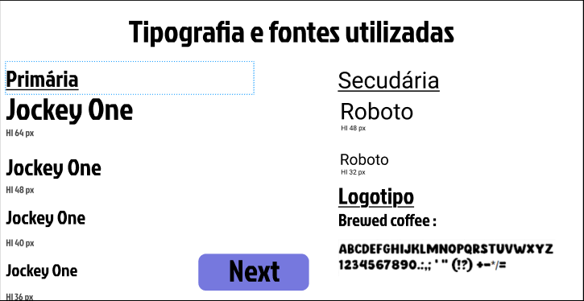
Fonte: Do próprio autor, 2025

Os tamanhos tipográficos foram definidos para garantir hierarquia e legibilidade adequada em todos os dispositivos. Os títulos utilizam variações de 64px, 48px, 40px e 36px. Enquanto textos secundários operam em tamanhos de 48px e 32px.

5.2 Paleta de Cores
A construção da paleta de cores da plataforma foi pensada para refletir os valores da marca, ao mesmo tempo que proporciona uma navegação clara, objetiva e confortável. As cores foram definidas considerando a distinção visual entre os papéis de colaboradores e empresas dentro do sistema.
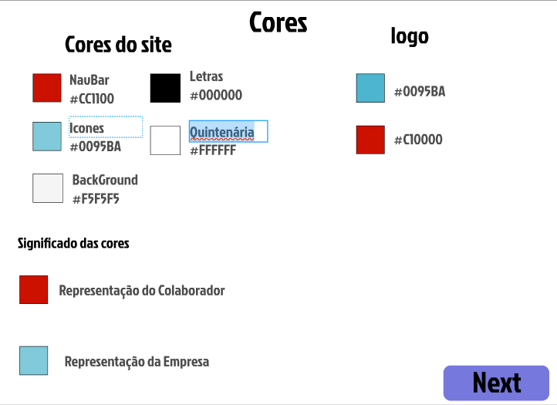
Fonte: Do próprio autor, 2025

Vermelho (#CC1100 e #C10000): aplicado na barra de navegação(navbar) e em elementos relacionados aos colaboradores. A escolha do vermelho está associada à ideia de ação, energia e dinamismo, representando o papel ativo dos colaboradores dentro da plataforma.

Azul Claro (#0095BA): utilizado em ícones, elementos de interface e na representação das empresas. O azul simboliza confiança, segurança, credibilidade e profissionalismo. Tais características, que são fundamentais para o ambiente corporativo.

Preto (#000000): aplicado em textos e títulos, oferecendo contraste elevado e garantindo ótima legibilidade em qualquer situação.

Branco (#FFFFFF) e Cinza Claro (#F5F5F5): utilizados nos fundos e áreas de respiro visual, garantindo leveza, clareza e facilitando o destaque de elementos importantes.

Além dos aspectos estéticos, as cores foram utilizadas como elementos funcionais dentro do design, auxiliando os usuários na identificação rápida de funcionalidades e fluxos específicos.

5.3 Ícones

Os ícones adotados seguem uma linguagem visual coerente, com estilo predominantemente flat e outline, que proporcionam modernidade, leveza e alinhamento com os princípios do Design Digital. Os mesmos foram categorizados da seguinte forma:

Login e Cadastro: Incluem ícones de e-mail, senha, calendário, telefone, empresa, certificado e relógio.
Navegação: Contemplam ícones de home, notificação, pesquisa, grupos, perfil, informações e configurações.
Publicação: Abrangem ícones de vagas, calendário, localização, filtros, curtir, adicionar e mais opções.
Contato: Ícones de WhatsApp, LinkedIn, Instagram, além de chat e balões de mensagem.
Botões: Setas, envio, confirmação e checagem.
Outros: Elementos como ferramentas, lâmpadas (ideias) e status de disponibilidade.
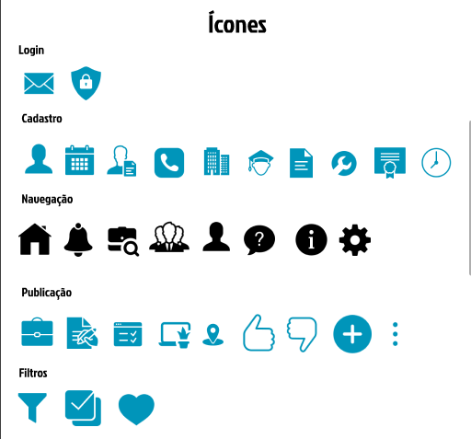
Fonte: Do próprio autor, 2025

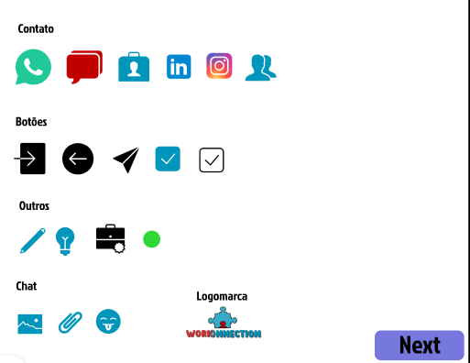
Fonte: Do próprio autor, 2025

O uso de ícones busca melhorar a usabilidade, tornando a navegação mais intuitiva e facilitando a identificação de funções, especialmente para usuários com pouca familiaridade no uso de plataformas digitais.

5.4 Componentes de Interface

5.4.1 Botões
Os botões foram projetados com três estados principais, buscando atender às boas práticas de design de interação:
Default: Estado padrão, indicando que o botão está disponível para interação.
Hover: Efeito aplicado quando o usuário posiciona o cursor sobre o botão, reforçando o feedback visual e indicando que aquele elemento é clicável.
Disable: Estado desabilitado, onde o botão aparece atenuado, indicando que a ação associada não esta disponível naquele momento.

As cores dos botões seguem a lógica da paleta, com diferenciações específicas para navegação, ações primárias e secundárias.
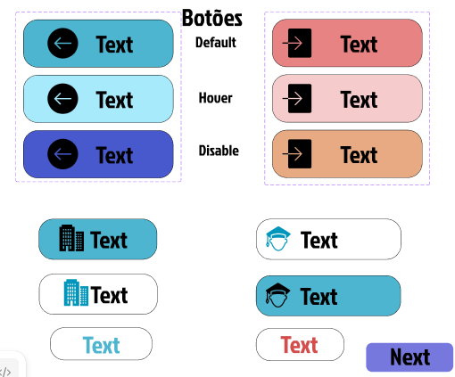

Fonte: Do próprio autor, 2025

5.4.2 Inputs e Campos de Texto

Os campos de entrada foram desenhados de forma limpa e objetiva, com bordas arredondadas, labels (rótulos) claros e texto de apoio. A intenção foi garantir que os usuários compreendam facilmente quais informações devem ser inseridas, reduzindo a margem de erro durante o preenchimento.

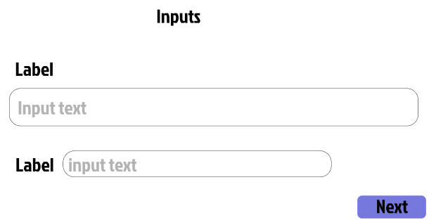
Fonte: Do próprio autor, 2025

5.4.3 Espaçamentos e Dimensões
A interface foi desenvolvida utilizando uma dimensão base de 2739 pixels de largura por 1883 pixels de altura, o que garante uma distribuição equilibrada dos elementos e permite uma boa adaptação aos diferentes tamanhos de tela. O espaçamento interno entre os componentes foi pensado para proporcionar conforto visual, reduzir ruído e aumentar a clareza da navegação.

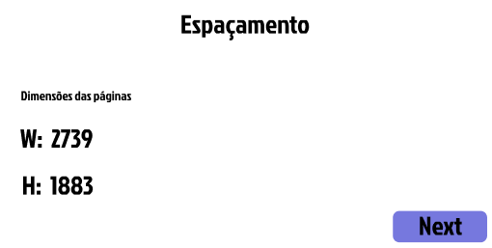

Fonte: Do próprio autor, 2025

5.5 Hierarquia Visual e Usabilidade
O design prioriza uma hierarquia visual bem definida, com títulos e elementos de destaque em tamanhos maiores, enquanto informações secundárias recebem tamanhos menores e menos contraste. As cores não são usadas apenas como elemento estético, mas também como ferramenta de orientação para os usuários, permitindo uma identificação rápida das funcionalidades e dos diferentes perfis (colaborador e empresa).
Todos os elementos da interface foram desenvolvidos considerando princípios de acessibilidade, garantindo contraste adequado, tamanhos de fonte legíveis e interações claras, promovendo uma experiência satisfatória para diferentes perfis de usuários.

5.6 Considerações Finais sobre o Design

Sob orientação da docente Patrícia Gallo de França, nosso desenvolvimento do design da plataforma Workonnection foi pautado na criação de uma interface intuitiva, clara e acessível. As decisões de design refletem não apenas preocupações estéticas, mas também funcionais, com foco na usabilidade, na acessibilidade e na responsividade.
A construção da identidade visual, fundamentada na escolha criteriosa de tipografias, paleta de cores e componentes de interface, contribui diretamente para a eficácia do sistema, tornando a experiência do usuário mais fluida, agradável e eficiente, tanto para contratantes quanto para contratados.

Parte III - Rubrica de Avaliação

Entregas Parciais

Para cada item (linha) da tabela, será atribuído ao estudante os conceitos e pontuação (entre parênteses) definidos na linha de título.

Quadro 17 Rubrica para avaliação individual da entrega parcial
Entrega Parcial para Cada Estudante
Item Avaliado | Excelente (2,0) | Regular (1,0) | Ruim (0)
Pontualidade e Completude da Tarefa | A equipe entregou a tarefa no prazo e  completa. | A equipe entregou a tarefa incompleta | A equipe não entregou a tarefa no prazo
Propor um projeto que atenda a problemas reais. | A solução proposta atende plenamente este item. | A solução proposta atende parcialmente este item. | Não houve solução proposta.

Fonte: a autora

Quadro 18 Rubrica para avaliação em grupo da entrega parcial
Avaliação em Grupo
Competência Avaliada | Excelente (6,0) | Bom (4,0) | Regular (2,0) | Ruim (0)
Documentar o processo de levantamento e especificação de requisitos de software aplicando conhecimento apropriado de teorias, modelos e técnicas, observando as necessidade  s dos projetos. | A equipe aplicou adequadamente as teorias, os modelos e as técnicas,  para o problema proposto. E A equipe entregou a  documentação solicitada completamente preenchida e correta. | A equipe entregou a documentação  , porém houve algumas falhas  nas teorias, nos modelos ou nas técnicas, aplicados ao problema proposto.  OU  A equipe deixou de preencher poucos itens  da documentação  proposta | A equipe entregou a documentação  , porém houve várias falhas nas teorias, modelos ou técnicas, aplicados ao problema proposto.  OU  A equipe deixou de preencher vários itens da documentação proposta | A equipe não realizou a entrega final da documentaçã  o.

Entrega Final

Avaliação em Grupo

Para cada item (linha) da tabela, será atribuído ao grupo os conceitos e pontuação definidos na linha de título.

Quadro 19 Rubrica da avaliação em grupo da solução proposta
Avaliação em Grupo
Competência Avaliada | Excelente (1,0) | Bom (0,6) | Regular (0,3) | Ruim (0)
Propor um projeto para um problema real | A solução proposta atende plenamente este item. | A solução proposta atende parcialmente este item. | A solução proposta atende muito pouco este item. | Não houve solução proposta.
Resolver o  problema e propor solução criativa e inovadora. | A equipe resolveu o problema e propôs uma ótima solução. | A equipe resolveu parcialmente o problema.  E  A solução foi parcialmente adequada. | A equipe resolveu parcialmente o problema e a  solução foi ruim. | A equipe não resolveu o problema.
Fonte: a autora

Quadro 20 Rubrica de avaliação em grupo da documentação entregue
Avaliação em Grupo
Competência  Avaliada | Excelente (4,0) | Bom (2,5) | Regular (1,0) | Ruim (0)

Documentar o processo de levantamento e especificação de requisitos de software aplicando conhecimento apropriado de teorias, modelos e técnicas, observando as necessidad  es dos projetos. | A equipe aplicou adequadament e as teorias, os modelos e as técnicas, para o problema proposto.  E  A equipe entregou a documentação solicitada completamente preenchida e correta. | A equipe entregou a documentação  , porém houve algumas falhas  nas teorias, nos modelos ou nas técnicas, aplicados ao problema proposto.  OU  A equipe deixou de preencher poucos itens  da documentação  proposta | A equipe entregou a documentação  , porém houve várias falhas nas teorias, modelos ou técnicas, aplicados ao problema proposto.  OU  A equipe deixou de preencher vários itens da  documentação proposta | A equipe não realizou a entrega final da documentaçã  o  .
Fonte: a autora

Quadro 21 Rubrica da avaliação em grupo para a apresentação do projeto
Avaliação em Grupo
Competência Avaliada | Excelente (0,5) | Bom (0,25) | Ruim (0)
 | O projeto foi | O projeto foi | Não houve
 | apresentado por mais | apresentado por | apresentação
 | de 8 minutos e não | mais de 5 minutos e | OU
 | ultrapassou 10 | não ultrapassou 8 | sua duração não
 | minutos. | minutos. | ultrapassou 5 minutos.
 | O conteúdo | O conteúdo | O conteúdo
Apresentação do Projeto | apresentado abrange  todo o processo previsto na | apresentado abordou mais da  metade do processo | apresentado abordou  metade ou menos da metade do processo
 | documentação | previsto na | previsto na
 | solicitada. | documentação | documentação
 |  | solicitada. | solicitada  OU
 |  |  | Não houve
 |  |  | apresentação.
Fonte: a autora

Avaliação Individual

Quadro 22 Rubrica da avaliação individual para portfólio, pitch e apresentação do projeto
Avaliação Individual
Item Avaliado | Excelente (0,5) | Regular (0,25) | Ruim (0)
Portfólio | O estudante entregou o portfólio no prazo, completo  e os documentos não possuem  erros. | O estudante entregou o portfólio no prazo, completo e os documentos possuem erros. | O estudante não entregou o portfólio no prazo ou está incompleto ou está totalmente  incorreto.
Pitch | O estudante atendeu a todos os requisitos desta tarefa. | O estudante atendeu parcialmente os requisitos desta  tarefa. | O estudante não atendeu os requisitos desta tarefa.
Avaliação Individual
Item Avaliado | Excelente (0,5) | Regular (0,25) | Ruim (0)
Apresentação do Projeto | Demonstrou segurança, apresentou de forma clara e sintética, não leu anotações ou slides, e utilizou adequadamente  a  Língua Portuguesa sem gírias. | Na maior parte do tempo de sua apresentação demonstrou segurança, apresentou de forma clara e sintética, não leu anotações ou slides, e utilizou adequadamente  a  Língua Portuguesa sem gírias. | Na maior parte do tempo de sua apresentação não demonstrou segurança, não apresentou de forma clara e sintética, leu anotações ou slides e não utilizou adequadamente a
Fonte: a autora

Avaliação 360o

Pinte o quadrado com a opção em que você melhor descreve as competências do seu colega de grupo. Preencha uma tabela para cada colega de equipe. Será mantido o sigilo sobre quem atribuiu cada nota a determinado membro do grupo. A este item não

cabe solicitação de revisão de nota. O aluno que entregar esta avaliação sobre todos os colegas de equipe recebe nota 0,75, caso não entregue ou falte a avaliação de algum colega de equipe, a nota será 0,0 (zero).

Quadro 23 Rubrica da avaliação 360o.
Avaliação 360º – Estudante Avaliado:
Competência  Avaliada | Excelente (0,25) | Regular (0,1) | Ruim (0)
Propor soluções  criativas e  inovadoras. | O estudante demonstrou plenamente esta  competência. | O estudante demonstrou parcialmente esta  competência. | O estudante não demonstrou esta competência.
Demostrar capacidade de resolver problemas. | O estudante demonstrou plenamente esta  competência. | O estudante demonstrou parcialmente esta  competência. | O estudante não demonstrou esta competência.
Avaliação 360º – Estudante Avaliado:
Competência  Avaliada | Excelente (0,25) | Regular (0,1) | Ruim (0)
Administrar conflitos quando necessário, estabelecer relações e propor um ambiente colaborativo, incentivando o  trabalho em equipe. | O estudante demonstrou plenamente esta competência. | O estudante demonstrou parcialmente esta competência. | O estudante não demonstrou esta competência.
Atuar de forma autônoma na execução da tarefa que lhe foi destinada  no projeto. | O estudante demonstrou plenamente esta competência. | O estudante demonstrou parcialmente esta competência. | O estudante não demonstrou esta competência.
Organizar a realização das suas tarefas evitando que cause atraso nas entregas parciais ou  final. | O estudante demonstrou plenamente esta competência. | O estudante demonstrou parcialmente esta competência. | O estudante não demonstrou esta competência.
Demonstrar comprometimento na realização do  projeto. | O estudante demonstrou plenamente esta competência. | O estudante demonstrou parcialmente esta competência. | O estudante não demonstrou esta competência.
Fonte: a autora

Avaliação Autoavaliação

Pinte o quadrado com a opção (Preciso melhorar, estou em desenvolvimento, Dentro das expectativas ou Exemplar) em que você melhor se encaixa. Esta avaliação é opcional, preencha pelo menos para refletir sobre os aspectos abordados.

Quadro 24 Rubrica de autoavaliação
Autoavaliação/Organização (entrega opcional)
Preciso melhorar  Ainda não consigo me organizar para os estudos. | Estou em desenvolvimento  Tenho conseguido melhorar minha organização. | Dentro das expectativas  Tenho conseguido organizar bem meus estudos. | Exemplar  Sou muito organizado(a). Recebo elogios por isso e sou exemplo para os(as) meus(minhas)  colegas.
Exemplos de comportamentos: 1.1  - Poucas vezes estou | Exemplos de comportamentos: | Exemplos de comportamentos:  3.1 - Estou preparado(a) para  as | Exemplos de comportamentos:  4.1 - Eu me preparo para praticamente
Autoavaliação/Organização (entrega opcional)

Exemplos de comportamentos:  1.1 - Raramente me esforço para encarar minhas dificuldades no aprendizado. 1. 2 - Tenho dificuldades de dizer que não compreendi um conteúdo e raramente tento buscar ajuda. | Exemplos de comportamentos:  - - Tenho me esforçado mais nos estudos, tentando encarar minhas dificuldades no aprendizado.  - - Tenho tentado comunicar e buscar ajuda quando não compreendo um | Exemplos de comportamentos:  - - Geralmente me esforço para encarar minhas dificuldades no aprendizado.  - - Quando não compreendo algo, uso estratégias como a troca com outras pessoas e pesquisas individuais. | Exemplos de comportamentos:  - - Eu me esforço bastante para encarar minhas dificuldades no aprendizado.  - - Converso com colegas, professores(as) ou outras pessoas para me ajudar sempre que necessário, e também procuro  pesquisar
Autoavaliação/Comprometimento (entrega opcional)
1.3 - Diversas vezes não presto atenção durante as aulas online.  1.4 - Em casa, dou preferência a outras atividades em relação aos meus estudos. 1.5 - Muitas vezes desisto de resolver um problema ou busco uma resposta pronta quando encontro dificuldade. | conteúdo.  - - Tenho buscado prestar mais atenção durante as aulas online.  - - Em casa, às vezes dou preferência a outras atividades, mas muitas vezes consigo retomar meus estudos e completar a maioria das minhas tarefas da escola.  - - Diante de uma  tarefa difícil, tento resolver por um tempo, mas frequentemente ainda desisto e passo para a próxima atividade. | 3.3 - Permaneço frequentemente focado(a) durante as aulas online e busco participar da aula. 3.4 - Em casa, geralmente completo primeiro minhas tarefas antes de realizar outras  atividades,  conseguindo quase sempre entregar tudo. 3.5 - Quando tenho uma tarefa que considero difícil, procuro diferentes maneiras de resolver. | sozinho(a) para superar desafios semanalmente. -4.3  - Estou sempre muito focado(a) e participo ativamente das aulas online.  4.4 - Em casa, finalizo primeiro minhas tarefas antes de realizar outras atividades, conseguindo sempre entregar tudo e manter uma rotina de estudos saudável.  4.5 - Diante de tarefas  difíceis, me sinto motivado a buscar soluções, independente do tempo dedicado. Gosto de sentir que  fui desafiado.
Fonte: CONTIN (2020) apud CESU (2021)

preparado(a) para as minhas aulas.  - - Meu espaço de estudo está frequentemente desorganizado e os materiais de estudo necessários não estão  devidamente separados.  - - Não consigo ou tenho muita dificuldade para organizar meu tempo, para cumprir o horário das aulas online, separar tempo para estudo individual e fazer intervalos.  - - Poucas vezes sei como priorizar as atividades passadas pelos(as) professores(as) e muitas vezes atraso os prazos de entrega ou deixo de fazê-las. | - - Consigo me preparar para algumas aulas.  - - Meu espaço de estudo está mais organizado e poucas vezes preciso pegar meus materiais de aula após seu início.  - - Com certa frequência, tenho conseguido organizar meu tempo para cumprir o horário das aulas online, separar tempo para estudo individual e fazer intervalos.  - - Tenho melhorado a priorização das atividades passadas pelos(as) professores(as) mas, algumas vezes, ainda atraso os prazos de entrega ou deixo de fazê-las. | minhas aulas na maioria das vezes.  - - Meu espaço de estudo está quase sempre organizado e os materiais necessários devidamente separados.  - - Organizo sozinho(a) meu tempo, de modo que consigo cumprir o horário das aulas online, ter tempo para estudo individual e fazer intervalos.  - - Consigo priorizar as atividades passadas pelos(as) professores(as) e raramente atraso ou deixo de fazer uma entrega. | todas as minhas aulas do dia.  4.2 - Meu espaço de estudo é organizado diariamente e os materiais necessários são separados antecipadamente.  4.3 - Organizo com autonomia meu tempo para cumprir o horário das aulas online, ter tempo para estudo individual e fazer intervalos, mantendo uma rotina saudável.  4. 5 - Sei priorizar as atividades passadas pelos(as) professores(as) e nunca atraso ou deixo de fazer uma entrega.  4.6 - Apoio e dou dicas para os(as) meus(minhas) colegas em relação à organização. Muitas vezes, lembro e os(as) ajudo nas  entregas.
Fonte: CONTIN (2020) apud CESU (2021)

Quadro 25 Rubrica de autoavaliação - Comprometimento
Autoavaliação/Comprometimento (entrega opcional)
Preciso melhorar Tenho me esforçado ou me dedicado pouco aos estudos. | Estou em desenvolvimento Tenho me esforçado e me dedicado com mais frequência  aos estudos. | Dentro das expectativas Eu me esforço e me dedico aos estudos. | Exemplar  Sou exemplo de esforço e dedicação aos estudos.

Referências bibliográficas

IPEA. Carta de conjuntura – 1º trimestre 2025. Brasília: Instituto de Pesquisa Econômica Aplicada, 2025. Disponível em: https://www.ipea.gov.br/cartadeconjuntura/wp-content/uploads/2025/03/250326_cc_66_nota_21.pdf. Acesso em: 19 jun. 2025.
FUNDAÇÃO GETÚLIO VARGAS. Plataformas digitais e transformações no mundo do trabalho. 2021. Disponível em: https://portal.fgv.br/artigos/plataformas-digitais-e-transformacoes-mundo-trabalho. Acesso em: 19 jun. 2025.
INFOMONEY. Trabalho temporário cresce 7,13% em 2024 e deve continuar forte neste começo do ano. InfoMoney, 2024. Disponível em: https://www.infomoney.com.br/minhas-financas/trabalho-temporario-cresce-713-em-2024-e-deve-continuar-forte-neste-comeco-do-ano/. Acesso em: 19 jun. 2025.
PRESSMAN, R. S. Engenharia de Software: uma abordagem profissional. 8. ed. Porto Alegre: AMGH, 2016.
Sommerville, Ian. Engenharia de software 9º edição, São Paulo : Pearson Prentice Hall, 2011.

